**Sección 3.4**

**HOP** indica la cantidad de saltos entre de un router a otro.

**TTL** es un indicador que disminuye 1 por cada salto, que al llegar a 0 destruye el mensaje. Sirve para evitar los ciclos indefinidos entre routers, es decir, asienta un límite de saltos.

Una red de 6 routers recibe mensajes de otro router. Para que todos reciban la información y usando la menor cantidad de cables posibles, teniendo un TTL=3, la red deberá ser dispuesta de la siguiente manera:

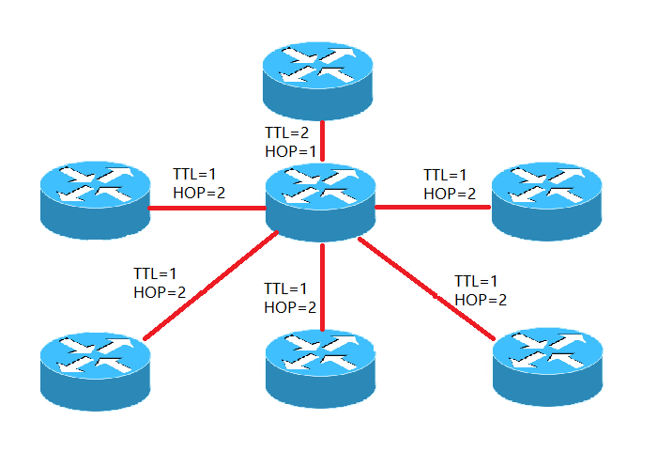

**Cantidad de cables utilizados: 6**